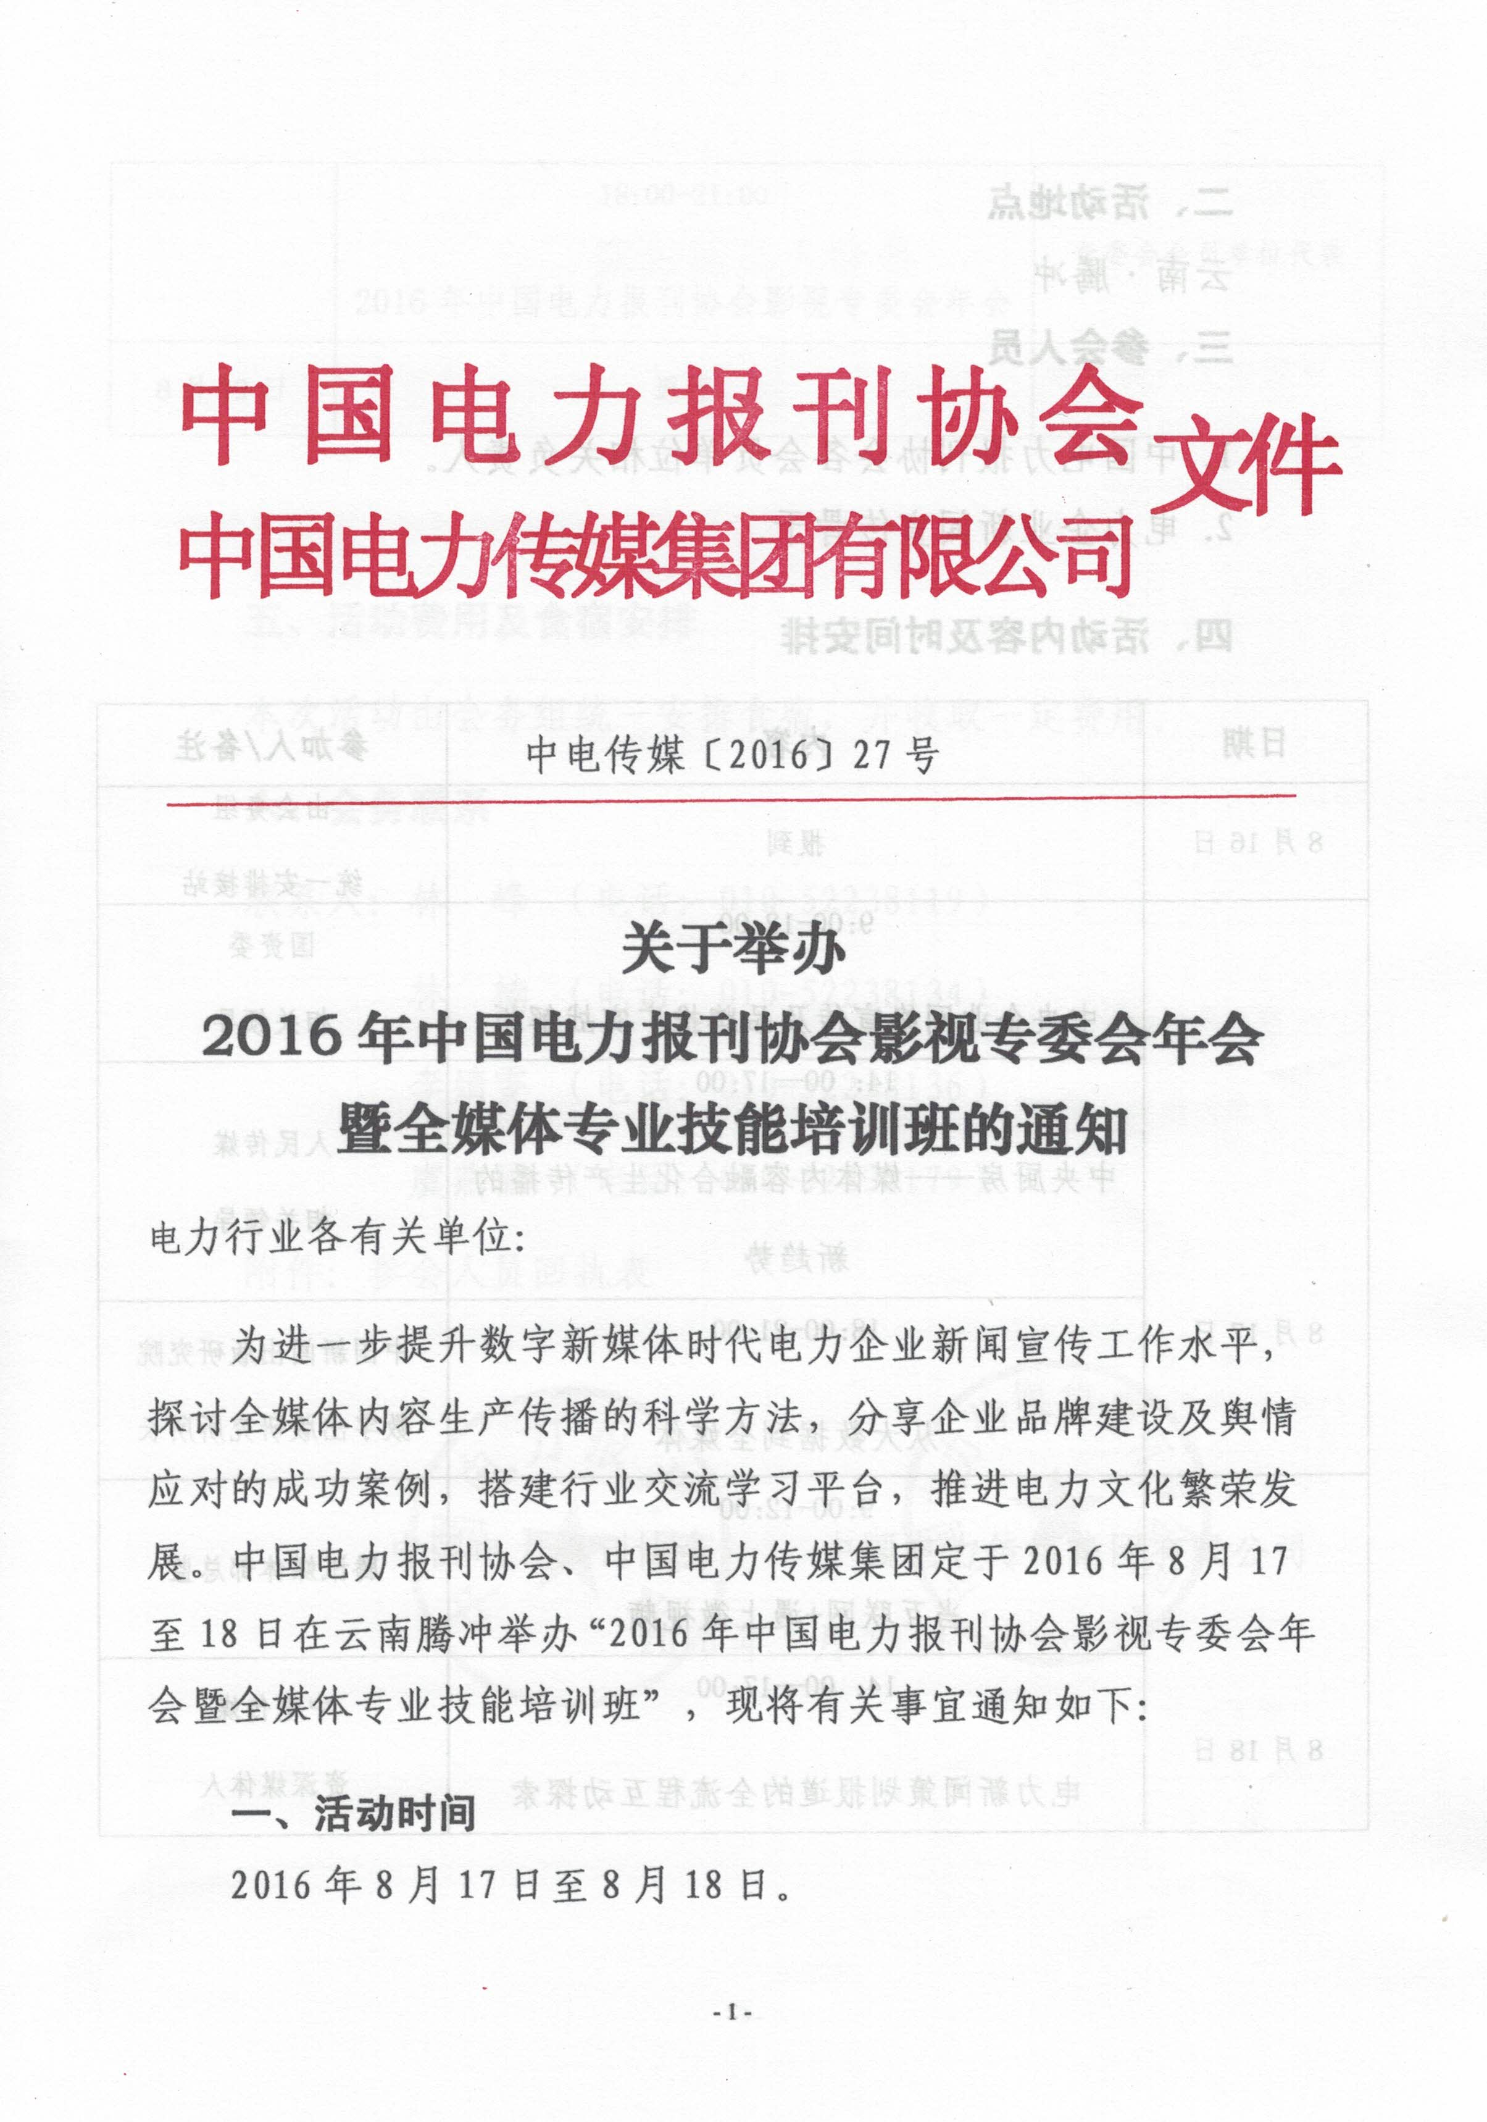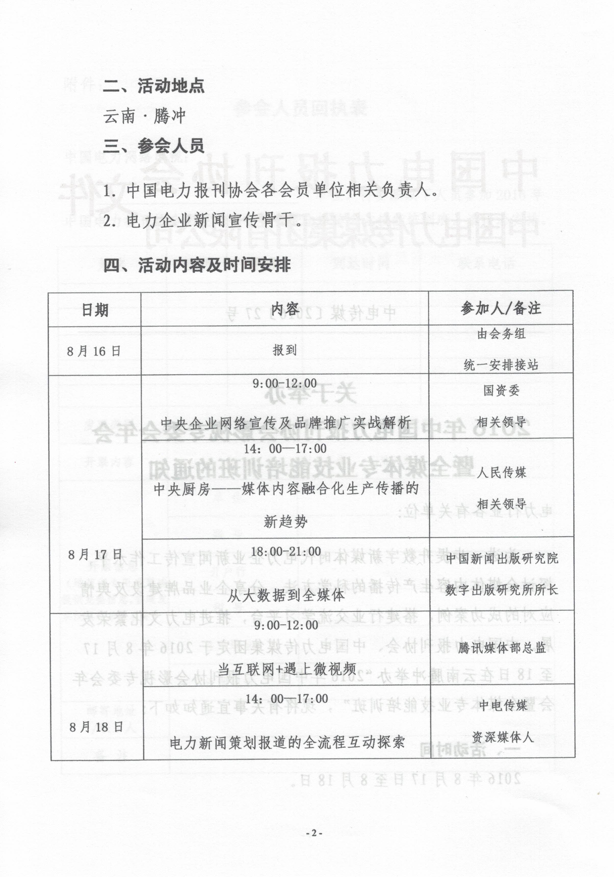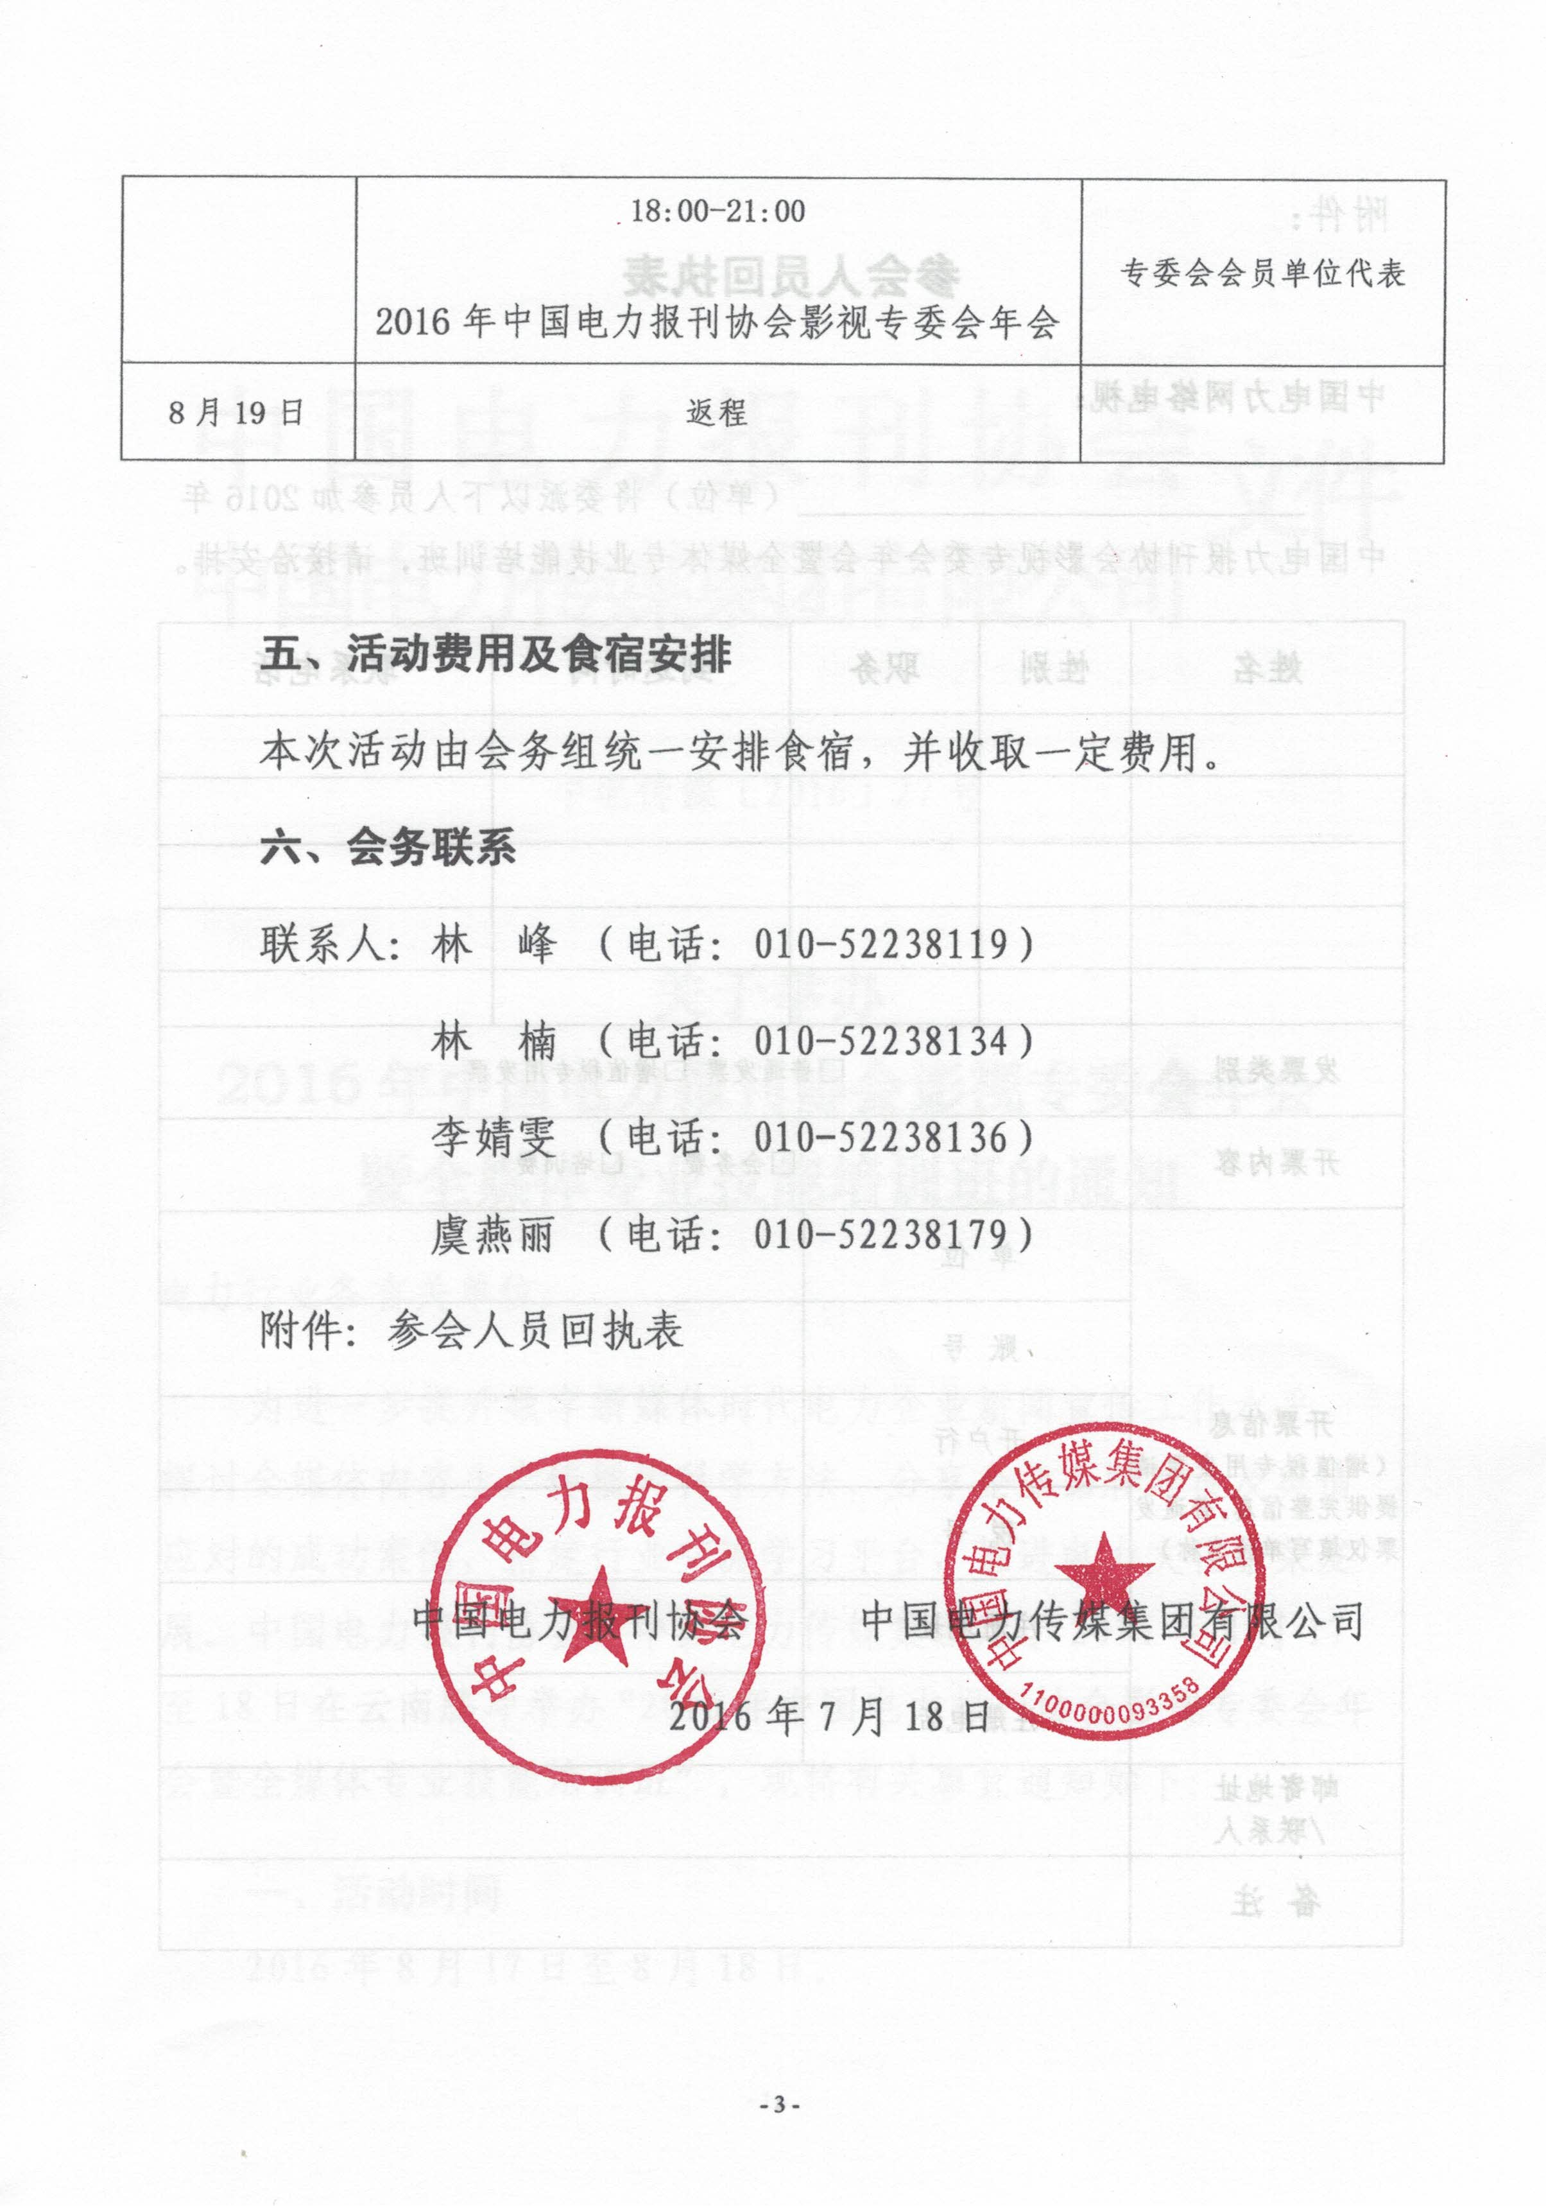

附件：

**参会人员回执表**

**中国电力网络电视：**

（单位）将委派以下人员参加2016年中国电力报刊协会影视专委会年会暨全媒体专业技能培训班，请接洽安排。

|  |  |  |  |  |  |
| --- | --- | --- | --- | --- | --- |
| **姓名** | **性别** | **职务** | | **到达时间** | **联系电话** |
|  |  |  | |  |  |
|  |  |  | |  |  |
|  |  |  | |  |  |
|  |  |  | |  |  |
|  |  |  | |  |  |
| **发票类别** | □普通发票 □增值税专用发票 | | | | |
| **开票内容** | □会务费 □培训费 | | | | |
| **开票信息**  （增值税专用发票请提供完整信息，普通发票仅填写单位名称） | 单 位 | |  | | |
| 账 号 | |  | | |
| 开户行 | |  | | |
| 税 号 | |  | | |
| 注册地址 | |  | | |
| 注册电话 | |  | | |
| **邮寄地址/联系人** |  | | | | |
| **备 注** |  | | | | |